Robot Ramasseur De Fruits

Robot MaxPID

 | 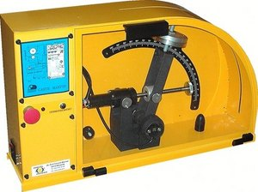 | 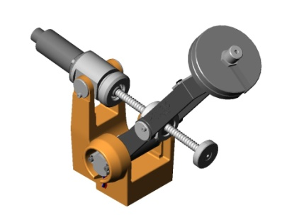

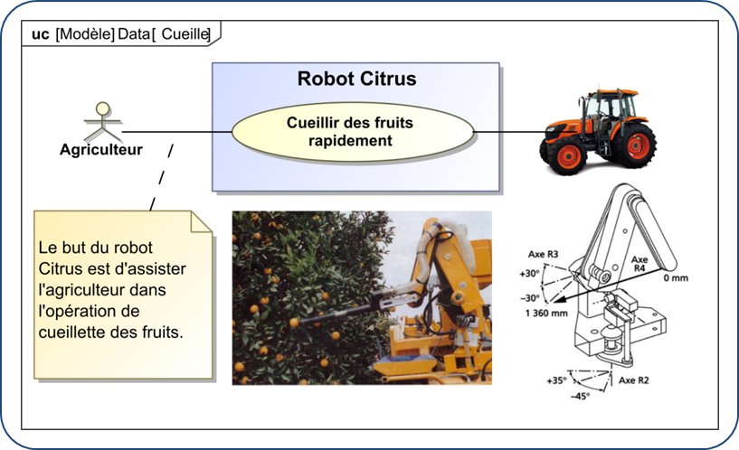

Le robot Citrus doit permettre à l’agriculteur d’accroître sa productivité lors de la cueillette des fruits. Afin d’assurer le mouvement de l’axe R3, on utilise l’axe robotisé MaxPID. Dans le but d’avoir des performances optimales du système, l’entreprise commercialisant le Robot Citrus souhaite disposer d’un modèle fidèle du MaxPID afin de pouvoir simuler son comportement dans un grand nombre de situations.

Problématique :
On s’intéresse à l’ensemble de la chaîne fonctionnelle du MaxPID. Le problème est le suivant :
Comment parvenir à la réalisation d’un modèle complet du MaxPID tout en validant son comportement ?
Le but de ce TP est d’essayer de répondre à cette question.

Mise en service du MaxPID – 30 minutes

Expérimenter et analyser | Activité 1  - Prendre connaissance de la Fiche 1 (Présentation générale).  - Prendre connaissance de la Fiche 2 (Mise en œuvre du MaxPID) : mise sous tension et mise en mouvement rapide.

Expérimenter et analyser | Activité 2  - Prendre connaissance de le Fiche 3  - Réaliser un essai dans les conditions suivantes  - Visualiser la consigne, la position, la vitesse axe et la vitesse moteur;  - Réaliser une sollicitation en trapèze de 90°  - Afficher et commenter la courbe obtenue.

Expérimenter et analyser | Activité 3  - Vérifier si les exigences 1.2.1 et 1.2.2 sont respectées ?

Synthèse | - Réaliser une synthèse dans le but d’une préparation orale :  - Expliquer brièvement le contexte industriel du système.  - Expliquer brièvement le fonctionnement du système de laboratoire.  - Réaliser une synthèse de l’activité 2.  - Réaliser une synthèse de l’activité 3.  Pour XENS – CCINP – Centrale :  - garder des copies d’écran dans PowerPoint ou Word  Pour CCMP :  - Rédiger les éléments de synthèse sur feuille, imprimer et annoter les courbes nécessaires.

Chaine fonctionnelle – 30 minutes

Expérimenter et analyser | Activité 1  - Etablir la chaîne fonctionnelle du MaxPID.  - Expliquer le fonctionnement d’une génératrice tachymétrique. Expliquer le fonctionnement d’un potentiomètre. En utilisant la fiche 2, donner le gain du potentiomètre. Que peut-on dire du respect de l’exigence 1.2.1 (fiche 4).  - La fiche 3 permet de recenser les différentes variables traçables. Préciser les grandeurs mesurées, les grandeurs calculées.

Synthèse | - Réaliser une synthèse dans le but d’une préparation orale :  - Présenter la chaîne fonctionnelle sous forme de blocs.  - Préciser la nature des flux transitant entre les blocs.  - Lors de la présentation à l’examinateur, désigner les constituants sur le système.  Pour XENS – CCINP – Centrale :  - garder des copies d’écran dans PowerPoint ou Word  Pour CCMP :  - Rédiger les éléments de synthèse sur feuille, imprimer et annoter les courbes nécessaires.

Modélisation du MaxpidE – 90 minutes

0bjectif | Disposer d’un modèle du système afin de corriger le comportement du système.

Analyser | Activité 1  Le logiciel propose le synoptique suivant.  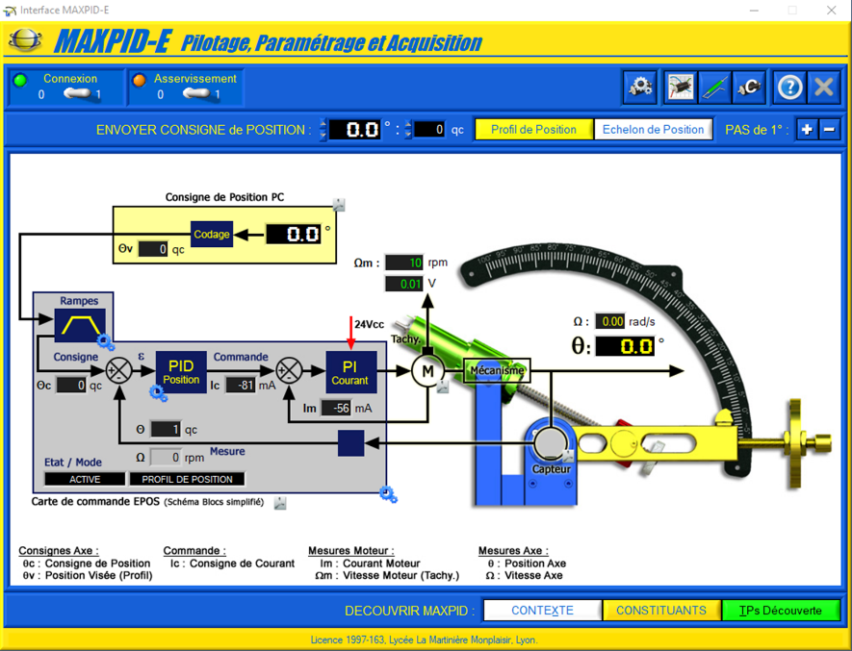  - Proposer un schéma-bloc fonctionnel (c’est-à-dire un schéma-bloc où figure le nom des blocs et pas les fonctions de transfert) de l’asservissement de l’angle du bras. On précisera chacun des signaux.

Expérimenter & Modéliser | Activité 2  On s’intéresse à une commande en courant. Dans ce cas l’entrée du schéma bloc est la commande en courant et la sortie est la vitesse du moteur à courant continu.  - Pour un échelon de 2000 mA, tracer la consigne et la mesure de courant. Comment modéliser le comportement de la « boucle de courant ».  - Pouvait-on le prévoir ?

Expérimenter & Modéliser | Activité 3  On s’intéresse toujours à une commande en courant.  - Pour un échelon de 2000 mA, tracer la consigne et la vitesse du moteur.  - Proposer un modèle de comportement pour ce bloc.

Modéliser | 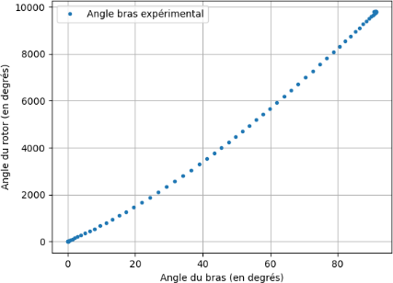  Activité 4  - Décrire le bloc mécanisme.  - La mesure ci-contre a été réalisée sur le MaxPID. Proposer un protocole expérimental ayant permis de la tracer.  - Proposer une modélisation du bloc mécanisme. Préciser son domaine de validité.

Expérimenter & modéliser | Activité 5  On donne la forme du correcteur de la boucle de position  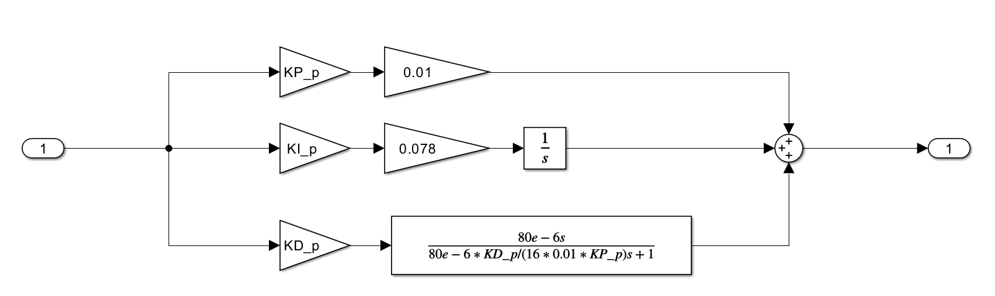  - On prend $K_{D}=0$. Quel est le type de correcteur ? Justifier le choix d’un tel correcteur.  - Sur le système, réaliser un essai pour un échelon de 10° et $K_{D}=0.$ Commenter la courbe obtenue.

Expérimenter & modéliser | Activité 6  - En utilisant vos travaux précédents, compléter le fichier  MaxPID_E_06_Modelisation_Comportement_Sujet.slx.  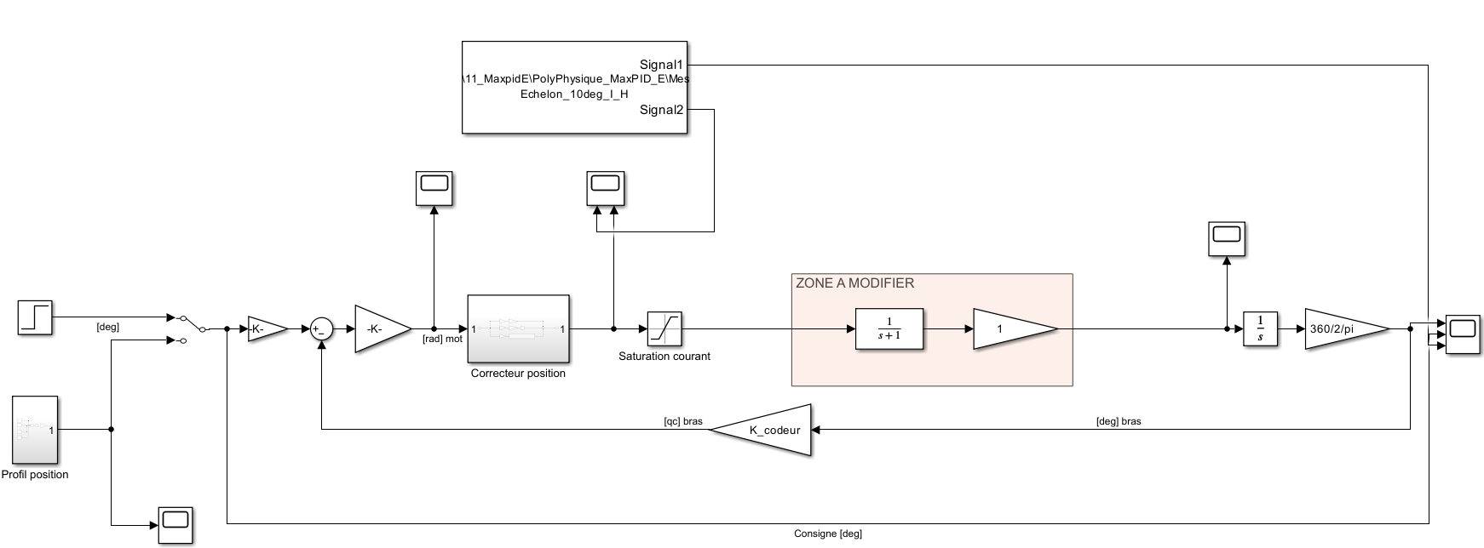  - Commenter les écarts entre le modèle proposé en début de partie et le modèle contenu dans le fichier.  - Pour un échelon de 10° et $K_{D}=0$ comparer les résultats de l’expérimentation et de la simulation.

Synthèse | - Réaliser une synthèse dans le but d’une préparation orale  Pour XENS – CCINP – Centrale :  - Donner l’objectif général.  - Présenter les points clés de la modélisation.  - Présenter le protocole expérimental.  - Présenter la courbe illustrant les résultats expérimentaux et ceux de la résolution.  - Analyser les écarts.  Pour CCMP :  - Synthétiser les points précédents sur un compte rendu.  - Imprimer le graphe où les courbes sont superposées.

